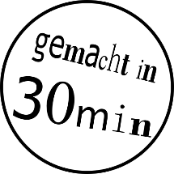SCHLÜSSELANHÄNGER 3D-DRUCKEN**

Mit dieser Anleitung kannst du einen Schlüsselanhänger 3D-modellieren und auf einem 3D-Drucker ausdrucken. Den 3D-Druck kannst du mit nach Hause nehmen!

|  |  |
| --- | --- |
| Im Programm Tinkercad erstellst du ein 3D-Modell deines Anhängers. | Nach 10 Minuten Druckzeit hältst du den Schlüsselanhänger in der Hand! |

1. 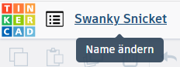Benenne dein Design. Klicke links oben auf die Schrift mit komischem Text und schreibe deinen Namen rein.
2. 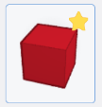Auf der rechten Seite findest du verschiedene Formen. **Ziehe die rote Form „Quader“** mit gedrückter Maustaste auf die blaue Ebene.
3. Klicke auf das kleine weiße Quadrat  in der Mitte des Quaders, um seine Höhe zu ändern. Ändere den Wert der **Höhe** von 20 mm **auf 2 mm**.
4. 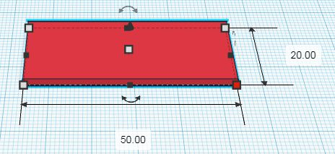Klicke auf eines der kleinen weißen Quadrate in den Ecken des Quaders. Ändere die **Breite auf 50 mm** und die **Länge auf 20 mm**.

**50.00**

**20.00**

1. 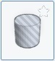Ein Anhänger braucht ein Loch! Nimm einen **gestreiften Zylinder** von rechts und ziehe ihn auf die Arbeitsfläche.
2. Klicke auf einen Eckpunkt des gestreiften Zylinders und stelle **beide Werte auf 5 mm**.
3. Zum Ausrichten deines Lochs ist es hilfreich von oben auf deinen Schlüsselanhänger zu blicken. Halte dafür deine rechte Maustaste gedrückt und bewege dann die Maus.
4. Bewege den **gestreiften Zylinder** mit den Pfeiltastenauf der Tastatur **an den linken Rand deines Quaders**.
5. 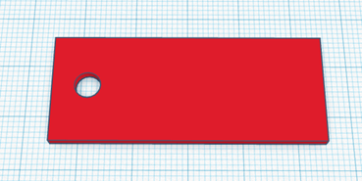Wähle mit der Tastenkombination  +  alle Elemente aus und gruppiere sie mit  + . Warte etwas und die gestreiften Teile werden ausgeschnitten!
6. Suche rechts das -Objekt und ziehe es auf deinen Quader.

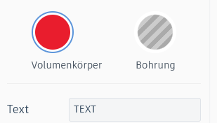

1. Rechts erscheint nun ein Fenster. Klicke auf „TEXT“, und schreibe deinen Namen (max. 8 Buchstaben).
2. Ändere anschließend die Ansicht, sodass du von vorne auf den Schlüsselanhänger schaust. Ändere die **Höhe des Texts auf 3 mm** (wie in Schritt 5).
3. **Passe die Länge und Breite des Texts** an. Halte dafür einen der weißen Eckpunkte gedrückt und bewege die Maus in die gewünschte Richtung.

**FERTIG! Bitte für den 3D-Druck um Hilfe**

Ein Bild, das Text, Shoji enthält.

* 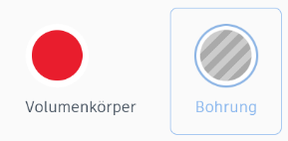Du kannst dein Design vor dem 3D-Druck noch verfeinern. Formen hinzufügen oder ausschneiden, Ecken abrunden, es gibt unendlich viele Möglichkeiten!
* Jede Form kann ein Loch sein! Klicke auf ein Objekt und wähle dann den gestreiften Kreis oben rechts aus. Es werde Loch!
* Schwebt etwas in der Luft? Klicke das Objekt an und drücke die Taste 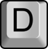. Drop it!